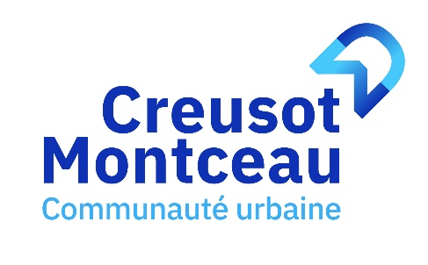

Le Creusot, le 1er juillet 2021

Communiqué de presse

Une nouvelle Opération programmée d’amélioration de l’habitat (Opah) pour la période 2021-2024

Dans le cadre de sa politique de l’aménagement et de l’habitat, la communauté urbaine met en place une nouvelle Opah pour la période 2021-2024. Ce dispositif, déployé sur les 34 communes du territoire communautaire, vise à soutenir financièrement les propriétaires occupants et bailleurs souhaitant réaliser des travaux de réhabilitation de leurs logements.

Les principaux axes stratégiques des travaux sont les suivants :
- la lutte contre la précarité énergétique,
- la lutte contre l’habitat dégradé, voire indigne,
- l’adaptation des logements au vieillissement et au handicap,
- la lutte contre la vacance des logements,
- le développement d’une offre de logements locatifs à loyers sociaux dans le parc locatif privé,
- la reconquête de certains îlots urbains à l’habitat ancien dégradé.

L’ensemble du programme d'actions défini dans le cadre de l'Opah devrait concerner près de 700 logements sur 3 ans. Avec le soutien de l’Etat, de l’Agence nationale de l’habitat (Anah) et du département de Saône-et-Loire, une enveloppe de 7,2 millions d’euros de subventions dont 1,6 million de la part de la communauté urbaine est prévue.

Simplifier les démarches des propriétaires
La communauté urbaine a confié une mission de suivi-animation pour la mise en œuvre de cette Opah à la société Soliha. Cette dernière accompagnera notamment les propriétaires bailleurs et les propriétaires occupants pour les assister dans le choix des travaux à réaliser et le montage de leurs dossiers de demandes de subventions. Cet accompagnement est gratuit pour tous les propriétaires.

Permanences sur rendez-vous
Soliha tiendra des permanences à partir du 23 juillet 2021. Elles auront lieu :
• le 2e mercredi de chaque mois :
- le matin à Montceau (ADJ – quai Jules Chagot)
- l'après-midi au Creusot (château de la Verrerie)
• le 4e vendredi de chaque mois
- le matin au Creusot (château de la Verrerie)
- l'après-midi à Montceau (ADJ – quai Jules Chagot)

Renseignements et inscriptions au 03 85 21 01 60

